D10337 scheda creata il 27 maggio 2026
Descrizione bibliografica
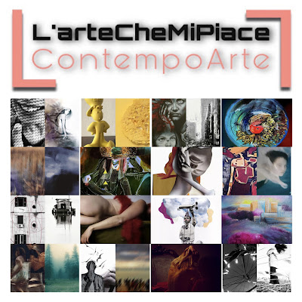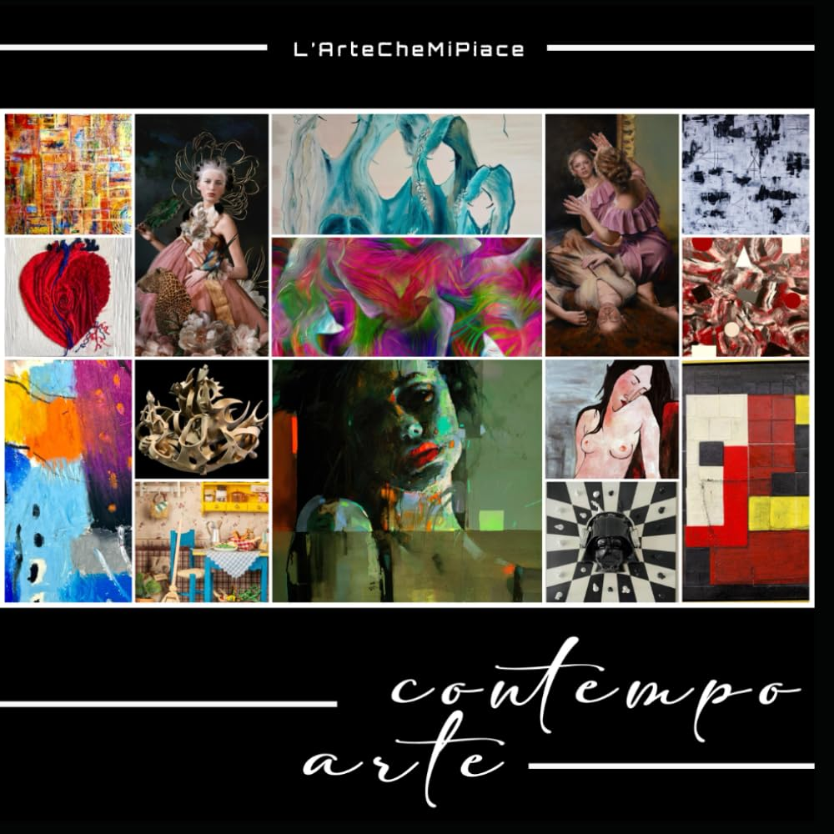 *ContempoArte. - [N.1 (2022)]- . - [S.l.] : L'arteCheMiPiace, [2022]- . - volumi : ill. ; 22 x 22 cm. ((Mensile; trimestrale da dicembre 2022; quadrimestrale da gennaio 2025. - La numerazione inizia dal n. 19 (novembre 2025). - Responsabile editoriale Giuseppina Irene Groccia. - ISSN 3103-3628. – CFI1163870
Varianti del titolo: *ContempoArte magazine; *Contempo Arte; L'*artechemipiace. Contempo arte
Autore: Groccia, Giuseppina Irene
Soggetto: Arte – Periodici

Informazioni storico-bibliografiche
ContempoArte è un Magazine nato dal Blog L’ArteCheMiPiace a cura di Giuseppina Irene Groccia. https://www.facebook.com/MagazineDiLarteCheMiPiace/.

ContempoArte. Uno spazio di riflessione e confronto sulla scena artistica contemporanea
ContempoArte è un progetto editoriale e curatoriale indipendente nato dall’evoluzione del blog L’ArteCheMiPiace, divenuto nel tempo un punto di riferimento per artisti, critici e operatori del settore. Si configura oggi come una pubblicazione periodica di riflessione critica, concepita non solo come spazio di approfondimento, ma anche come strumento attivo di diffusione culturale.
Dotato di codice ISSN, ContempoArte è inserito nel panorama delle pubblicazioni riconosciute, garantendo autorevolezza, tracciabilità e una precisa collocazione nel sistema editoriale internazionale. La distribuzione è rivolta a professionisti del settore, istituzioni culturali e contesti strategici della scena contemporanea, favorendo un dialogo diretto con un pubblico qualificato.
Ogni numero raccoglie una selezione dei contenuti più significativi del percorso editoriale, affiancati da contributi originali, interviste e da una curata scelta di artisti contemporanei distintisi per la qualità e la coerenza della loro ricerca. Particolare rilievo è attribuito alla dimensione critica, attraverso il contributo di studiosi, curatori e storici dell’arte, in dialogo con gli artisti stessi, creando un confronto articolato tra linguaggi, sensibilità e linee di ricerca. La presenza di letteratura e poesia amplia ulteriormente l’orizzonte espressivo della pubblicazione.
Il progetto si sviluppa anche in una versione internazionale in lingua inglese, consolidando la presenza nei circuiti artistici globali, con distribuzione anche a Dubai in collaborazione con APM Consulting di Alessio Musella e realtà come The Bridge Art Gallery.
Ogni edizione si distingue per l’elevato livello qualitativo dei protagonisti coinvolti e per la capacità di restituire uno sguardo critico e autentico sulle ricerche artistiche contemporanee, confermando ContempoArte come uno spazio di valorizzazione e approfondimento culturale.
Responsabile Editoriale Giuseppina Irene Groccia
ContempoArte è aperto a nuove collaborazioni: critici, curatori, artisti e operatori del settore possono proporre articoli, interviste o candidature. Le proposte saranno valutate in base a originalità, qualità e coerenza con la linea editoriale. Gli artisti selezionati potranno accedere a un percorso di supporto editoriale e mediatico, con pubblicazioni e visibilità sia online che cartacea, a livello nazionale e internazionale. Per candidature e richieste di collaborazione: info@lartechemipiace.com
https://www.lartechemipiace.com/contempoarte-magazine/.

Chi Sono
Artista visiva e graphic designer, Giuseppina Irene Groccia, conosciuta nel panorama artistico come GiGro, ha sviluppato nel tempo un percorso personale fondato sulla sperimentazione tra pittura, fotografia e arte digitale. La sua sensibilità estetica e la profonda conoscenza del linguaggio visivo sono diventate nel tempo la base del suo impegno nel promuovere e valorizzare il lavoro di altri artisti attraverso il blog L’ArteCheMiPiace e il magazine ContempoArte. https://www.lartechemipiace.com/chi-sono/.

